0
4/01/2024
Bionexo
RESULTADO – TOMADA DE PREÇO
N° 20231412TP53199HEAPA
O Instituto de Gestão e Humanização – IGH, entidade de direito privado e sem fins lucrativos,
classificado como Organização Social, vem tornar público o resultado da Tomada de Preços,
com a finalidade de adquirir bens, insumos e serviços para o HEAPA - Hospital Estadual de
Aparecida de Goiânia, com endereço à Av. Diamante, s/n - St. Conde dos Arcos, Aparecida de
Goiânia/GO, CEP: 74.969-210.
Bionexo do Brasil Ltda
Relatório emitido em 04/01/2024 09:42
Comprador
IGH - HUAPA - HOSPITAL DE URGÊNCIA DE APARECIDA DE GOIÂNIA (11.858.570/0004-86)
AV. DIAMANTE, ESQUINA C/ A RUA MUCURI, SN - JARDIM CONDE DOS ARCOS - APARECIDA DE GOIÂNIA, GO CEP:
7
4969-210
Relação de Itens (Confirmação)
Pedido de Cotação : 326772616
COTAÇÃO Nº 53199 - MATERIAL DE ESCRITORIO E INFORMATICA - HEAPA DEZ/2023
Frete Próprio
Observações: *PAGAMENTO: Somente a prazo e por meio de depósito em conta PJ do fornecedor. *FRETE: Só serão
aceitas propostas com frete CIF e para entrega no endereço: AV. DIAMANTE, ESQUINA C/ A RUA MUCURI, JARDIM
CONDE DOS ARCOS, AP DE GOIÂNIA/GO CEP: 74969210, dia e horário especificado. *CERTIDÕES: As Certidões
Municipal, Estadual de Goiás, Federal, FGTS e Trabalhista devem estar regulares desde a data da emissão da proposta
até a data do pagamento. *REGULAMENTO: O processo de compras obedecerá ao Regulamento de Compras do IGH,
prevalecendo este em relação a estes termos em caso de divergência.
Tipo de Cotação: Cotação Normal
Fornecedor : Todos os Fornecedores
Data de Confirmação : Todas
Faturamento
Mínimo
Validade da
Proposta
Condições de
Pagamento
Fornecedor
Prazo de Entrega
Frete Observações
Papelaria Dinamica Ltda
GOIÂNIA - GO
Adevenir Portes - (62) 32269300
gleike@papelariadinamica.com.br
Mais informações
2
dias após
1
2
R$ 100,0000
R$ 200,0000
30/12/2023
06/01/2024
30 ddl
CIF
CIF
null
null
confirmação
Papelaria Shalon Eireli
GOIÂNIA - GO
Carlos Alberto Porto Queiroz Salatiel -
4 dias após
confirmação
30 ddl - Boleto
6
235497848
carlos_apq@hotmail.com
Mais informações
Programação
de Entrega
Preço
Unitário Fábrica
Preço
Produto
Código
Fabricante Embalagem Fornecedor Comentário Justificativa
Rent(%) Quantidade Valor Total Usuário
;
Moderna não
atende as
Danielly
Evelyn
Pereira Da
condições de
pagamento. -
Andre Luiz e
Vanguarda 68,0000 0,0000
não
respondeu
email de
TELEFONE
INTELBRAS
PLENO -
Papelaria
Dinamica
Ltda
APARELHO
TELEFONICO C/ FIO
R$
R$
R$
204,0000
1
37247
-
UN
null
3 Unidade
Cruz
INTELBRAS
0
4/01/2024
0
8:41
homologação.
;
Mixpel
Distribuidora,
Inforshop não
responderam
email de
homologação.
- Moderna
Danielly
Evelyn
Pereira Da
Cruz
ARQUIMO
MORTO
PAPELAO -
GOIASPEL
Papelaria
Dinamica
Ltda
ARQUIVO MORTO
PAPELAO - UNIDADE
R$
R$
R$
169,0000
2
37253
-
UND
null
50 Unidade
3,3800 0,0000
Papelaria não
atende as
04/01/2024
08:41
condições de
pagamento.
Danielly
Evelyn
Pereira Da
Cruz
;
Mixpel
Distribuidora
não
respondeu 24,0000 0,0000
email de
BOLSO DE PARADE
A4 EM ACRILICO
CRISTAL - UNIDADE
QUADRO
MULTIUSO A4 -
NOVA CRIL
Papelaria
Dinamica
Ltda
R$
R$
R$
480,0000
3
4
40737
-
-
UND
null
null
20 Unidade
0
4/01/2024
08:41
homologação.
CADERNO ESPIRAL 37538
6 FOLHAS
CADERNO C/D UNITARIO
PEQ, 96F -
JANDAIA
Papelaria
Dinamica
Ltda
;Inforshop e
Mixpel
Distribuidora
não
R$
R$
12 Unidade R$ 70,8000
Danielly
Evelyn
Pereira Da
Cruz
9
5,9000 0,0000
PEQUENO -
UNIDADE
responderam
email de
homologação.
04/01/2024
08:41
-
Moderna
não atende
https://bionexo.bionexo.com/jsp/RelatPDC/relat_adjudica.jsp
1/4
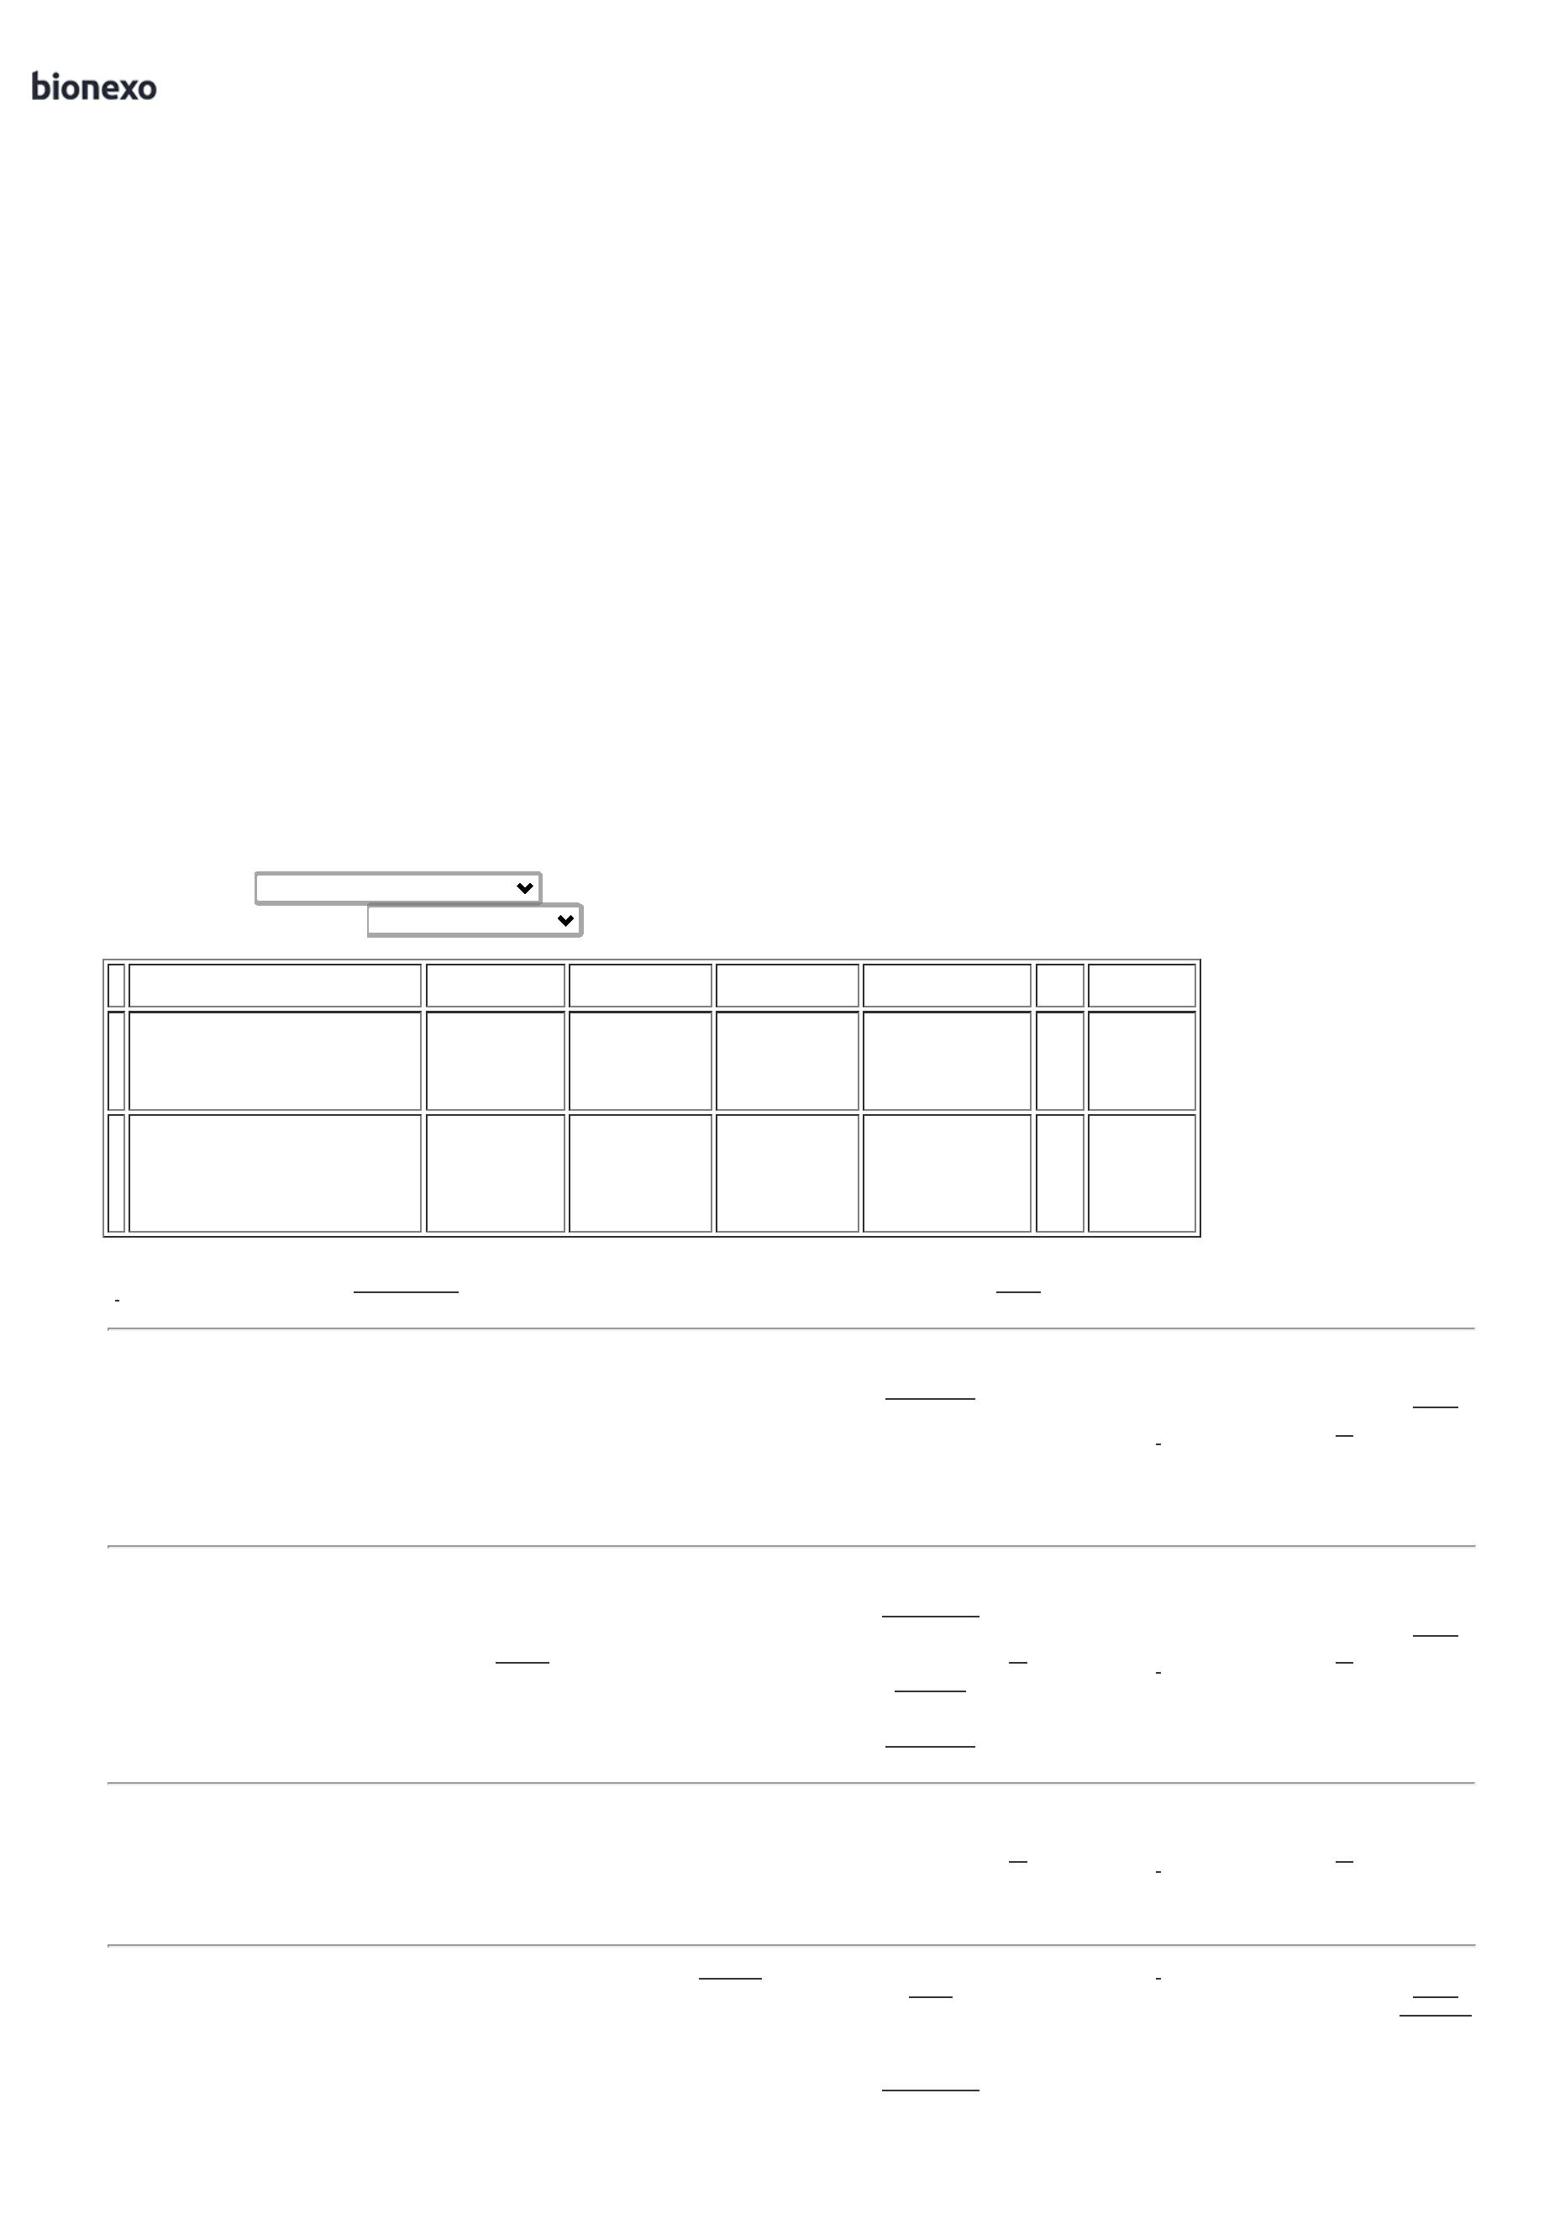

0
4/01/2024
Bionexo
as condições
de
pagamento.
Danielly
Evelyn
Pereira Da
Cruz
CANETA
ESFEROGRAFICA
AZUL - UNIDADE
CANETA
ESFEROG. AZUL
- ECONOMICA
Papelaria
Dinamica
Ltda
R$
R$
R$
112,0000
5
7
8
16615
40224
131
-
-
-
UND
null
null
null
-
200 Unidade
0
1
1
,5600 0,0000
0
4/01/2024
08:41
Danielly
Evelyn
Pereira Da
Cruz
;
Inforshop
não
respondeu
email de
COLA BRANCA
LIQUIDA 35GR
ESCOLAR - UNIDADE
COLA BRANCA
LIQUIDA 40G - UNITARIO
FRAMA
Papelaria
Dinamica
Ltda
R$
R$
6 Unidade
R$ 6,0000
,0000 0,0000
homologação.
04/01/2024
0
8:41
EXTRATOR DE
GRAMPO TIPO
ESPATULA, EM AÇO
INOXIDAVEL, PARA
EXTRAÇÃO DE
GRAMPOS 26/6 E
6/8.UNIDADE
;Mixpel
Distribuidora
e Inforshop
não
responderam
email de
Danielly
Evelyn
EXTRATOR
GRAMPO -
JAPAN
Papelaria
Dinamica
Ltda
Pereira Da
12 Unidade R$ 15,0000 Cruz
R$
R$
UN
,2500 0,0000
04/01/2024
08:41
2
homologação.
;
Mixpel
Distribuidora
não
respondeu
email de
homologação.
- Moderna
não atende
as condições
de
Danielly
Evelyn
Pereira Da
Cruz
FITA CREPE BEGE
1
9MM X 50M -
APLICAÇÃO
MULTIUSO;
FITA CREPE
19X50 -
EUROCEL
Papelaria
Dinamica
Ltda
R$
R$
R$
221,4000
9
236
-
UN
null
60 Rolo
3
,6900 0,0000
MONOFACE. - ROLO
04/01/2024
08:41
homologação.
PAPEL A4 EXTRA
BRANCO -> COM
DIMENSOES
Danielly
Evelyn
Pereira Da
Cruz
2
10X297 75G/M2
;Suzano
Papel não
respondeu
email de
PAPEL A4
APROXIMADAMENTE,
Papelaria
Dinamica
Ltda
2
10X297MM
5GRS ALC,
BRANCO - INK
R$
R$
R$
1
4 MULTIUSO PROPRIO
PARA IMPRESAO EM
JATO DE TINTA,
LASER E
138
-
UND
null
300 Pacote
7
23,9000 0,0000
7.170,0000
homologação.
04/01/2024
08:41
FOTOCOPIADORA. -
RESMA
PASTA AZ EM
PAPELAO LOMBO
LARGO TIPO OFICIO
-
> PASTA AZ LOMBO
LARGO TAMANHO
OFICIO NA COR
AZUL ROYAL -PARA
ARQUIVO MORTO;
CAPA EM PAPELÃO
REVESTIDA EM
Danielly
Evelyn
Pereira Da
Cruz
;Moderna não
atende as
condições de 13,9700 0,0000
pagamento.
PASTA AZ
LOMBO LARGO UNITARIO
FRAMA
Papelaria
Dinamica
Ltda
PAPEL KRAFT ;
R$
R$
1
7
191
-
null
4 Unidade R$ 55,8800
COMPARTIMENTO
TRANSPARENTE
COM FICHA DE
IDENTIFICAÇÃO;
SUPORTE PARA
FOLHAS COM DOIS
FUROS COM
-
0
4/01/2024
08:41
ESPÇAMENTO DE
7
5MM E MECANISMO
DE ALAVANCA;
UNIDADE
;
Mixpel não
respondeu
email de
Danielly
Evelyn
PASTA AZ
LOMBO
ESTREITO -
FRAMA
PASTA AZ LOMBO
8 ESTREITO TAMANHO 42883
OFICIO
Papelaria
Dinamica
Ltda
homologação.
- Moderna
não atende
as condições
de
Pereira Da
6 Unidade R$ 83,8200 Cruz
R$
R$
1
-
UNITARIO
null
13,9700 0,0000
04/01/2024
08:41
pagamento.
Total
Parcial:
R$
8.587,9000
6
73.0
Total de Itens da Cotação: 25
Total de Itens Impressos: 11
Programação
de Entrega
Preço
Unitário Fábrica
Preço
Produto
Código
Fabricante Embalagem Fornecedor Comentário Justificativa
Rent(%) Quantidade Valor Total Usuário
Danielly
Evelyn
Pereira Da
;
Mixpel
CANETA MARCA
TEXTO -
MASTERPRINT -
MASTERPRINT
Distribuidora
não
respondeu
email de
CANETA MARCA
TEXTO VERMELHA 40097
4MM - UNIDADE
Papelaria
Shalon Eireli
R$
R$
6
-
1
null
36 Unidade R$ 44,6400
Cruz
1,2400 0,0000
0
4/01/2024
homologação.
0
8:41
https://bionexo.bionexo.com/jsp/RelatPDC/relat_adjudica.jsp
2/4

0
4/01/2024
Bionexo
LIVRO ATA SEM
MARGENS C/ 100
FLS -> INTERNAS
COSTURAS E
PAGINADAS, EM
PAPEL SULFITE
PAUTADO COM
MINIMO DE 34
LINHAS,
GRAMATURA DE
APROXIMADAMENTE
Danielly
Evelyn
Pereira Da
Cruz
;Moderna não
atende as
condições de 12,4100 0,0000
pagamento.
LIVRO ATA SEM
MARGENS C/
Papelaria
Shalon Eireli
R$
R$
R$
148,9200
1
0
16577
-
1
null
12 Unidade
1
00 FLS - SD
65G/M2,
0
4/01/2024
08:41
COMPRIMENTO
MINIMO DE 300MM,
LARGURA MINIMA
2
10MM, CAPA DE
PAPELÃO
REVESTIDO COM
PAPEL KRAFT NA
COR PRETA
LIVRO PROTOCOLO
DE
CORRESPONDÊNCIA
C/ 100 FLS ->
COSTURADAS E
PAGINADAS, EM
PAPEL SULFITE,
GRAMATURA
6
5G/M2, DIMENSÕES
2
10MM X 140MM;
CAPA EM PAPELÃO
REVESTIDO C/PAPEL
OFF-SET
PLASTIFICADA.
FOLHAS DIVIDIDAS
EM 5 CAMPOS P/
ENCAMINHAMENTO
DE
Danielly
Evelyn
Pereira Da
Cruz
;
- Moderna
LIVRO
PROTOCOLO
00FLS - SD
não atende
as condições
de
Papelaria
Shalon Eireli
R$
R$
1
1
194
-
1
null
6 Unidade R$ 77,7000
12,9500 0,0000
1
pagamento.
04/01/2024
0
8:41
CORRESPONDÊNCIA
CONTENDO;
DESTINATÁRIO,
ENDEREÇO,
NUMERO, DATA DO
RECEBIMENTO,
CAMPO P/
ASSINATURA OU
CARIMBO E CAMPO
PARA DESCRIÇÃO
CONTENDO NO
MÍNIMO 5 LINHAS.
;
Mixpel
Distribuidora
não
respondeu
email de
Danielly
Evelyn
CANETA MARCA
TEXTO -
MASTERPRINT -
MASTERPRINT
Pereira Da
24 Unidade R$ 29,7600 Cruz
MARCA TEXTO
LARANJA - UNIDADE
Papelaria
Shalon Eireli
R$
R$
1
2
37558
-
1
null
homologação.
1,2400 0,0000
-
Moderna
não atende
as condições
de
04/01/2024
08:41
pagamento.
Danielly
Evelyn
;
Mixpel
Pincel
MARCADOR P/
QUADRO BRANCO
COR AZUL -
Distribuidora
não
respondeu
email de
Recarregavel |
Caneta Para
Quadro Branco
Azul - BRW
Pereira Da
36 Unidade R$ 81,0000 Cruz
Papelaria
Shalon Eireli
R$
R$
1
3
2129
-
1
null
2,2500 0,0000
UNIDADE
04/01/2024
homologação.
0
8:41
PAPEL CONTACT
TRANSPARENTE
7
5G/M2.-> AUTO
ADESIVO, PARA
REVESTIR
Danielly
Evelyn
SUPERFICIES SECAS
EM GERAL, PAPEL E
USO EM FUNÇÕES
ADMINISTRATIVAS;
MINIMO DE 45CM DE
LARGURA; COM
ESCALA EM
;
Moderna não
atende as
PAPEL
CONTACT
METRO - brw
Pereira Da
25 Metros R$ 78,5000 Cruz
Papelaria
Shalon Eireli
R$
R$
1
5
231
-
1
null
condições de 3,1400 0,0000
pagamento.
04/01/2024
08:41
CENTIMETRO E
GRAMATURA 75
G/M2 - METROS
Danielly
Evelyn
Pereira Da
Cruz
PAPEL COUCHE
BRANCO LISO COM
BRILHO 180G ->
CONTENDO 50 FLS
FORMATO A4 -
PACOTE
PAPEL A4 -
COUCHE -
NOGPEL -
NOGPEL
;Moderna não
atende as
condições de 19,9500 0,0000
pagamento.
Papelaria
Shalon Eireli
R$
R$
R$
399,0000
1
6
29140
-
1
null
20 Pacote
0
4/01/2024
08:41
Danielly
Evelyn
Pereira Da
Cruz
PASTA PLASTICA
CANELADA C/ ABA E 52672
ELÁSTICO 4CM
PASTA COM
ELASTICO 3CM
- DAC / ACP
Papelaria
Shalon Eireli
R$
R$
R$
125,7000
1
2
9
0
-
-
1
1
null
null
-
-
30 Unidade
4,1900 0,0000
0
4/01/2024
08:41
PASTA PLASTICA
211
PASTA
Papelaria
R$
R$
30 Unidade R$ 71,7000
Danielly
https://bionexo.bionexo.com/jsp/RelatPDC/relat_adjudica.jsp
3/4

0
4/01/2024
Bionexo
TRANSP. CANELADA
C/ GRAMPO TRILHO
PLASTICA
TRANSPARENTE
C/ GRAMPO -
DAC
Shalon Eireli
2,3900 0,0000
Evelyn
Pereira Da
Cruz
-
> TIPO OFICIO;
COM GRAMPO
TRILHO
04/01/2024
08:41
ENCADERNADOR,
COR FUME
;
Moderna não
atende as
condições de
pagamento. -
Mixpel
Distribuidora
e Vanguarda 2,2000 0,0000
Informatica
não
responderam
email de
Danielly
Evelyn
Pereira Da
Cruz
PILHA ALCALINA
PALITO AAA 1.5 V -
UNIDADE
PILHA PALITO
ALCALINA AAA
- ELGIN
Papelaria
Shalon Eireli
R$
R$
R$
660,0000
2
1
582
-
1
null
300 Unidade
0
4/01/2024
08:41
homologação.
Danielly
Evelyn
;
Mixpel
PINCEL
ATOMICO AZUL
- UNIDADE -
BRW
Distribuidora
não
respondeu
email de
Pereira Da
24 Unidade R$ 47,7600 Cruz
PINCEL ATOMICO
AZUL - UNIDADE
Papelaria
Shalon Eireli
R$
R$
2
2
184
-
1
null
1,9900 0,0000
0
4/01/2024
08:41
homologação.
;
Mixpel não
respondeu
email de
Danielly
Evelyn
CANETA MARCA
TEXTO -
MASTERPRINT -
MASTERPRINT
PINCEL MARCADOR
homologação.
- Moderna
não atende
as condições
de
Pereira Da
24 Unidade R$ 29,7600 Cruz
Papelaria
Shalon Eireli
R$
R$
2
3 DE TEXTO AMARELO 33866
UNIDADE
-
1
null
1,2400 0,0000
-
04/01/2024
08:41
pagamento.
;Vanguarda
Informatica e
Inforshop não
responderam
email de
homologação.
- Moderna
não atende
as condições
de
PORTA FOLHA
FORMATO A4 EM
ACRILICO CRISTAL
4 2MM -> RECORTADO 36750
POR ROUTER LASER;
Danielly
Evelyn
Pereira Da
Cruz
EXPOSITOR
ACRILICO DE
PAREDE A4
Papelaria
Shalon Eireli
R$
R$
R$
2
-
1
null
60 Unidade
24,0000 0,0000
1.440,0000
FINO - waleu
-
FIXAÇÃO POR FITA
DUPLA FACE.
04/01/2024
08:41
pagamento.
;
Mixpel
Distribuidora
e Inforshop
não
responderam
email de
Danielly
Evelyn
TINTA PRETA P/
CARIMBO
TINTA PARA
CARIMBO 40
ML - RADEX
Pereira Da
6 Unidade R$ 83,4000 Cruz
Papelaria
Shalon Eireli
R$
R$
2
5
23549
-
1
null
AUTOMATICO 40 ML
UNIDADE
homologação. 13,9000 0,0000
-
- Moderna
não atende
as condições
de
0
4/01/2024
08:41
pagamento.
Total
Parcial:
R$
6
33.0
3.317,8400
Total de Itens da Cotação: 25
Total de Itens Impressos: 14
Total
Geral:
R$
1
306.0
11.905,7400
Clique aqui para geração de relatório completo com quebra de página
https://bionexo.bionexo.com/jsp/RelatPDC/relat_adjudica.jsp
4/4
